Craagle 1.91

Программа Craagle 1.91 предназначена для поиска кряков или серийников по самым известным crack-сайтам. Основной плюс программы в том, что она позволяет выкачивать кряк напрямую и вы не рискуете подхватить какой-нибудь троян или тулбар, которые обычно усердно пытаются установиться на ваш комп при закачке того или иного кряка непосредственно с сайта. Программа имеет интуитивно понятный интерфейс.
Download / Загрузка: Скачать Craagle 1.91 (371 Кб):) FreeWare Язык: Английский Windows: Любой
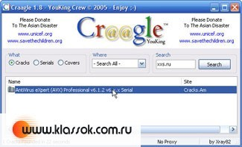
Скачать

Craagle v.1.8 – поиск кряков
Это маленькая программка помогает в поиске Cracks, Serials, по таким сайтам как: Seriall.com, Freeserials.com, SerialSite.com, Serials.ws, SerialDb.com, Andr.Net, SerialKey.Net, SerialArchive.com, CrackzPlanet.com, MsCracks.com, CrackPortal.com, MySerials.com, Keygen.Name, TheKeys.ws… теперь вам не нужно заходить на эти сайты и подхватывать всякие трояны и всякую гадость.

